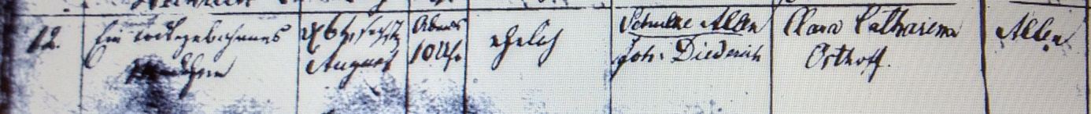

Kirchenbuch Rhynern 1825; ARCHION-Bild 60 in „Taufen 1815 – 1849“
Abschrift:
„12; Ein Todtgebohrenes Mädchen; Tag und Stunde der Geburt in Buchstaben und Ziffern: d. 6. August abends 10 Uhr; ob ehelich oder unehelich: ehelich; Vor- und Zuname des Vaters auch Stand desselben: Schulze Allen Johann Diederich; Vor- und Zuname der Mutter: Clara Catharina Osthoff; Wohnort der Eltern: Allen“.

